Оптимизация сетевой модели по критерию время – число исполнителей

После построения сетевого графика и определения его временных параметров проводят проверку соответствия полученных сроков продолжительности разработки нормативным или директивным срокам. Далее анализируют структуру сетевой модели, выявляя неоднородность напряженности работ проекта.   
В настоящее время на практике сетевую модель вначале корректируют по времени, т. е. приводят ее к заданному сроку окончания проекта. Затем приступают к корректировке графика по критерию распределения ресурсов, начиная с трудовых ресурсов.

Минимизация числа исполнителей проекта при сохранении времени его выполнения

В ходе выполнения комплекса работ занятость работников различной квалификации и разных специальностей оказывается неравномерной. Это приводит к завышению потребности в них с одновременным снижением среднего уровня занятости и, как следствие, к перерасходу заработной платы и увеличению стоимости всего проекта.   
Наиболее часто на практике приходится оптимизировать сетевой график при ограниченном ресурсе исполнителей определенной категории. Оптимизация по численности исполнителей основана на сдвиге работ в пределах имеющихся у них резервов времени. Ее целью является обеспечение наиболее равномерной занятости работников в течение всего времени выполнения проекта при сохранении общей продолжительности проекта.   
Для проведения такой оптимизации часто применяется простой и наглядный графический метод. Согласно сетевой модели составляются ***линейная диаграмма*** (график привязки) и ***карта проекта*** (график загрузки).   
На линейной диаграмме работы отмечают на оси ординат, располагая их снизу вверх по нарастанию индексов. На ось абсцисс наносится равномерная шкала времени (чаще в днях). Каждая работа вычерчивается в масштабе отрезком прямой, длина которой равна продолжительности работы.   
Работы критического пути выделяются двойными линиями. Под стрелкой, изображающей работу, помещается в виде висящего флажка численность работников каждой категории, занятых выполнением данной работы. В исходной диаграмме все работы начинаются в свои ранние сроки, а фиктивная работа обозначается точкой.   
Проверкой правильности построения линейной диаграммы является срок окончания последней работы проекта, совпадающий с длительностью критического пути. Практическая ценность графика привязки заключается в том, что с его помощью можно улучшать эффективность использования ресурса рабочей силы.   
Карта проекта (график загрузки, график ежедневной потребности работников соответствующих категорий) для удобства построения и анализа строится под линейной диаграммой. Для каждого дня определяется суммарное количество исполнителей, занятых на параллельных работах проекта, и откладывается в масштабе по оси ординат. При этом часть исполнителей, занятых на работах критического пути, выделяется пунктиром и штриховкой. Для каждой категории исполнителей строится своя карта проекта. Далее проводится анализ их занятости.   
Оптимизация ресурса рабочей силы заключается в одновременном решении двух задач:

* минимизировать количество одновременно занятых исполнителей;
* выровнять потребность в трудовых ресурсах на протяжении всего срока выполнения проекта.

Оптимизация осуществляется перемещением части работ (имеющих резерв времени) с наиболее нагруженных (пиковых) дней на дни, имеющие наименьшую занятость исполнителей. После сдвига работы, работники выполняют ее уже в другие дни, и поэтому для каждого дня изменяется количество исполнителей, занятых одновременно. При оптимизации следует придерживаться следующих рекомендаций:

* перемещение работ по оси времени возможно осуществлять только вправо (откладывая их начало);
* работы критического пути трогать нельзя, т. к. это приведет к увеличению срока выполнения всего проекта;
* работы, имеющие свободный резерв времени, можно спокойно перемещать на величину этого резерва;
* перемещение работ, имеющих только полный резерв времени, требует аналогичного сдвига последующих работ;
* передвигаемые работы на линейной диаграмме выделяют, отмечая заметным символом: звездочкой, штрихом, цветом и т.п.

Различие в использовании свободных и полных резервов заключается в том, что при сдвиге работы с использованием свободного резерва моменты начала последующих за ней работ остаются неизменными (т. е. последующие работы не сдвигаются). При перемещении работы с использованием полного резерва, все последующие работы также сдвигаются.   
Оптимизация проводится поэтапно, начиная с участков наибольшей и наименьшей занятости исполнителей. Все линейные диаграммы и карты проекта изображаются аналогично исходным. Число этапов оптимизации зависит от сложности проекта и квалификации корректировщика.   
Рассмотрим графический метод на примере оптимизации сетевого графика, представленного табл. 1 и рис.1. Оптимизацию проводим с использованием [калькулятора](https://math.semestr.ru/setm/index.php). Его необходимо оптимизировать по числу исполнителей (для простоты в примере принята одна категория исполнителей).   
Согласно рекомендациям составим линейную диаграмму и карту проекта (график ежедневной потребности ресурса) и проведем предварительный анализ занятости исполнителей (рис. 2). По графику ежедневной потребности видно, что в разные дни выполнения проекта наблюдается различная занятость исполнителей: сначала их требуется 5 (1-4 дни), затем 15 (5-10 дни), потом только 3 (16-18 дни), снова 8 (20-28 дни), вновь 3 (29-30 дни) и в завершение 6 (31-34 дни). Таким образом, имеем явную неравномерность занятости исполнителей (то перегружены, то недогружены работой).

Таблица 1

|  |  |  |
| --- | --- | --- |
| Работа (*ij*) | Длительность *t(ij)*, *дн.* | Количество исполнителей |
| *1,2* | 4 | 5 |
| *2,3* | 6 | 3 |
| *2,4* | 5 | 6 |
| *2,7* | 11 | 6 |
| *3,5* | 9 | 1 |
| *4,6* | 9 | 2 |
| *5,7* | 11 | 3 |
| *6,7* | 10 | 5 |
| *7,8* | 4 | 6 |

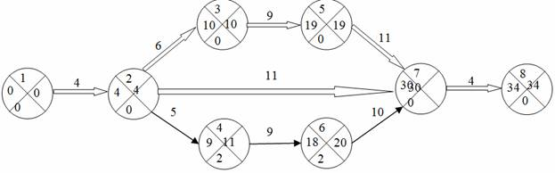   
Рис. 1. Пример сетевого графика

Проведем более детальный анализ линейной диаграммы и карты проекта с целью оптимизации трудовых ресурсов: выравнивая потребность в них на протяжении всего проекта и минимизируя количество одновременно занятых исполнителей. График ежедневной потребности ресурса показывает, что минимальное число исполнителей не может быть меньше 6 человек, что определяется их потребностью для работ критического пути. А 15 исполнителей на участке 5-10 дни проекта является явно завышенным и подлежит коррекции в первую очередь.

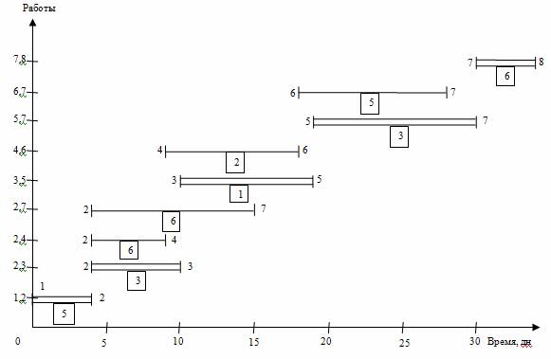   
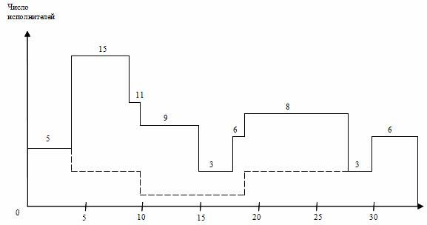   
Рис. 2. Линейная диаграмма и карта проекта до оптимизации

15 исполнителей заняты на работах *2,3; 2,4* и *2,7*. Работу *2,3*трогать нельзя, т. к. это работа критического пути. Работа *2,4* имеет только полный резерв, но не имеет свободного резерва времени. Работа *2,7* имеет солидный свободный резерв времени и поэтому наиболее предпочтительна для оптимизации. Используем часть свободного резерва, переместив работу *2,*7 (5-15 дни) на 5 дней (ее новый срок 10-20 дни). Тем самым максимально необходимое число исполнителей уменьшилось до 9 человек, т.е. задачу минимизации трудовых ресурсов проекта можно принять завершенной.

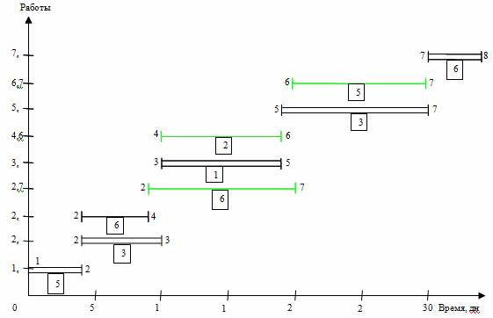   
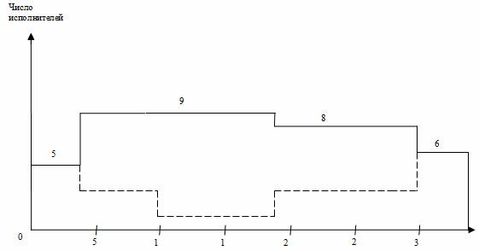

Рис. 3. Линейная диаграмма и карта проекта после оптимизации   
Далее решим задачу выравнивания потребности в ресурсах, анализируя интервалы времени, связанные с "провалами" карты проекта. С учетом перемещения работы *2,7* падения спроса на исполнителей в середине проекта (16-18 дни) уже не будет, но он останется ближе к концу проекта (29-30 дни). Чтобы сгладить график загрузки, переместим работу *6,7* (19-28 дни), имеющую свободный резерв времени, на 2 дня (новый срок 21-30 дни). Также для целей выравнивания потребности в трудовых ресурсах переместим работу *4,6* (10-18 дни) на 1 день (11-19 дни).   
В итоге оптимизации приходим к линейной диаграмме и карте проекта, представленными на рис. 3. Из графика видно улучшение равномерности загрузки исполнителей: новая ежедневная потребность ресурса составляет от 5 до 9 человек в зависимости от этапа выполнения проекта, резких колебаний занятости нет. Длительность выполнения всего проекта при этом осталась неизменной (34 дня), т. е. необходимое условие оптимизации соблюдено.